Pozdravljeni učenci 7. d razreda!
ČET., 21. 5. 2020, 4. šolska ura
ARHITEKTURA
Naloga: Maketa naselja
FOTOGRAFIRAJ IN ODDAJ NALOGO
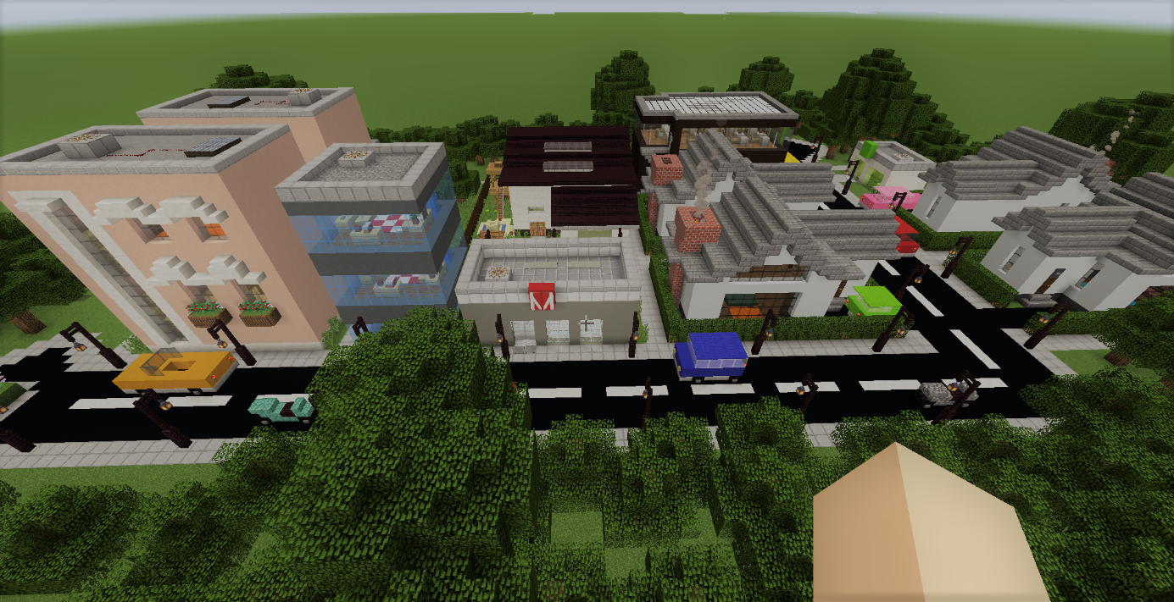
Jakob
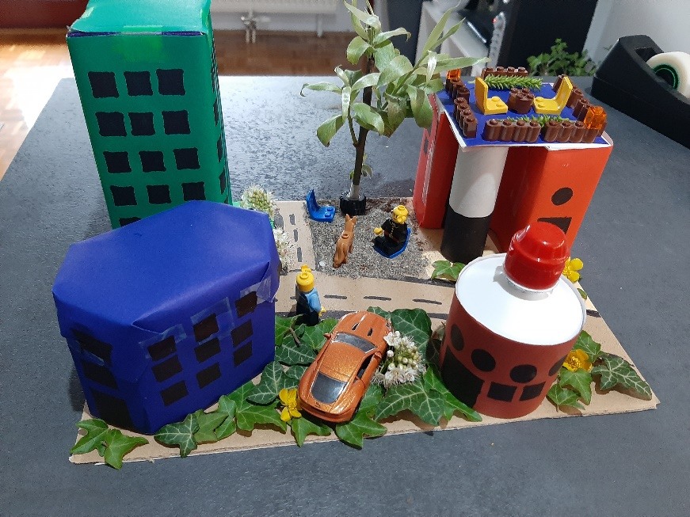
Dino

